3. Trojúhelník – druhy, trojúhelníků, dopočítávání úhlů v trojúhelníku - teorie

V dalším období se budeme věnovat trojúhelníkům. My jsme si z tohoto učiva již mnoho věcí říkali. Vracíme se tedy k něčemu, co už trochu umíme a zkusíme si to zopakovat a trochu rozšířit:

Opakování teorie, ze které vyjdeme - slouží pouze ke zopakování základních pojmů, projdi si je a připomeň si:

- rozdělení úhlů podle velikosti
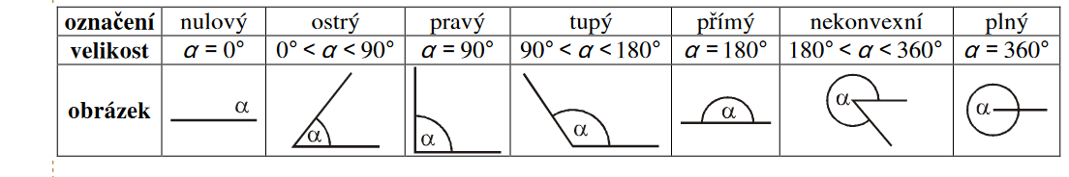

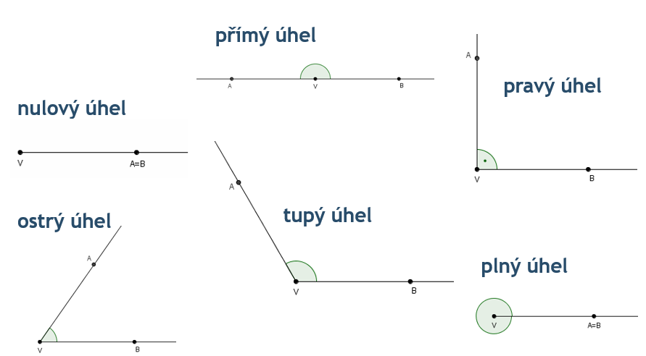

- druhy úhlů Úhly souhlasné - shodné

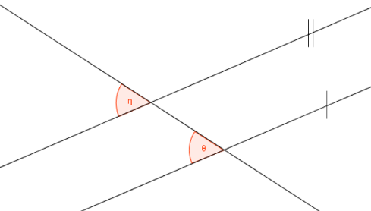
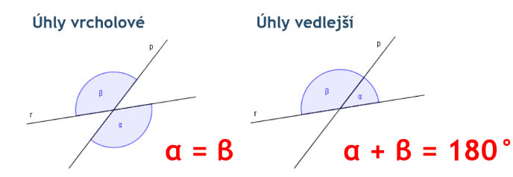

Úhly střídavé - shodné
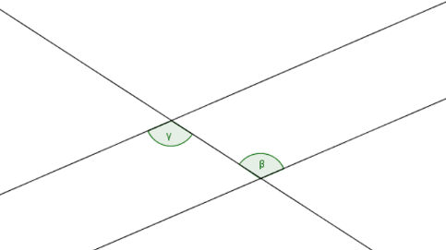

- základní údaje o trojúhelníku
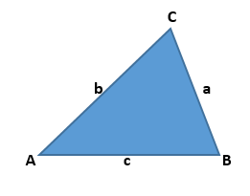
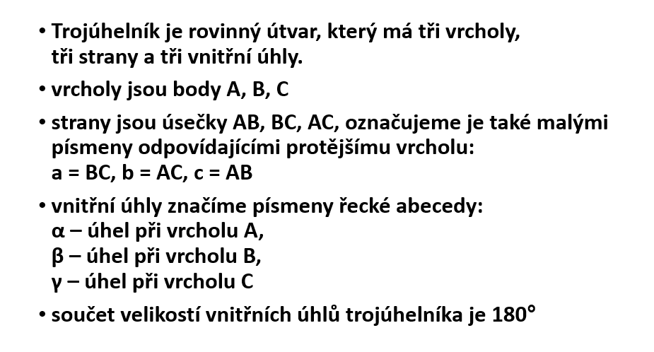

- vnitřní a vnější úhly v trojúhelníku

vnitřní úhly: α, β, γ (alfa, beta, gama) uvnitř trojúhelníku

platí: α + β + γ = 180°

vnější úhly: α´, β´, γ´ α´´, β´´, γ´´ vně – venku – mimo trojúhelník

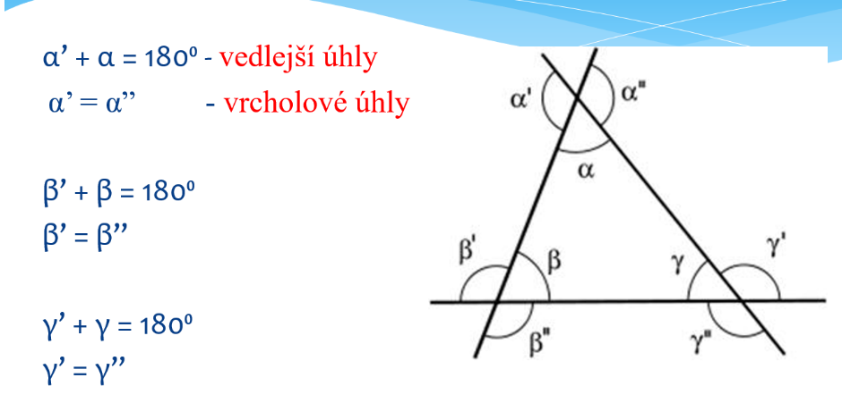

- rozdělení trojúhelníků podle velikosti vnitřních úhlů
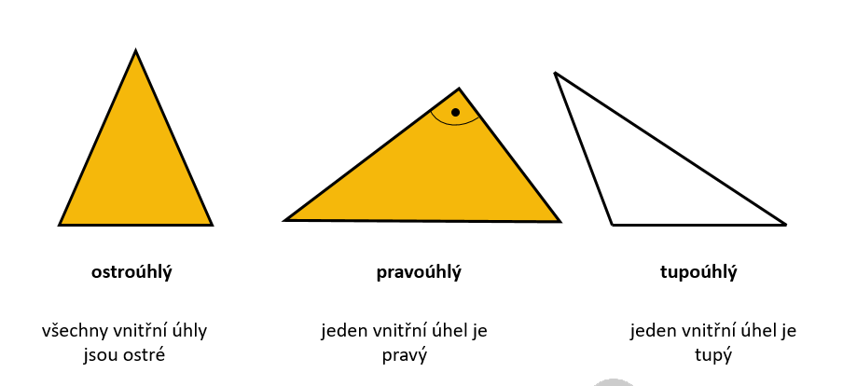

dva úhly ostré dva úhly ostré

- rozdělení trojúhelníků podle délek stran

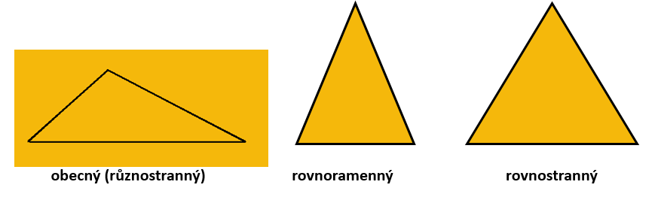

trojúhelník rovnoramenný - má dvě stejná ramena, třetí strana je základna

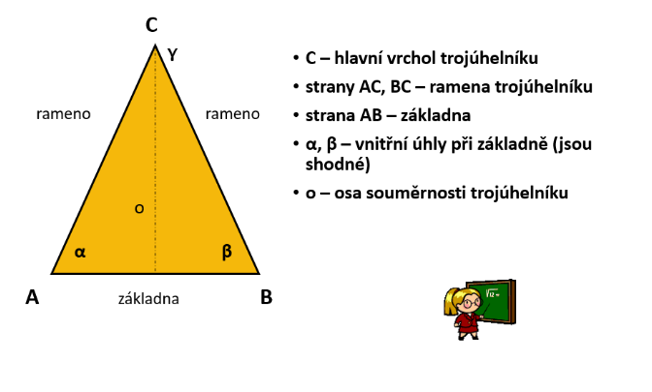

trojúhelník rovnostranný

